存档日期： 存档编号：





本人郑重声明：
所呈交的毕业设计说明书点餐系统的设计与实现，子课题：网上预订系统 是本人在导师指导下，在江苏师范大学计算机学院学习期间，进行毕业设计时取得的成果。本人知道，除文中已经标明引用的内容外，本毕业设计说明书不包含任何其他个人或集体已经发表或撰写过的研究成果。对本报告的研究做出贡献的个人或集体，均已在文中以明确方式标明。本人完全意识到本声明的法律后果由本人承担。

班级： 13计科2
学号： 138334233
学生签名：祁晨康
2016 年 10 月 28 日
点餐系统的设计与实现 子课题：网上预订系统

摘 要：在互联网迅速发展以来，已经给很多方面提供了方便。餐饮的发展也大大的受到了互联网的影响。就现在的餐饮行业来看，人们去饭店吃饭已经不再像以前那样去各个饭店实地考察，而是通过网上查看饭店信息，进行自己需要的服务。饭店借助网络实现了迅猛的发展。本报告详细介绍了点餐系统之网上预订系统的设计与实现过程，该点餐系统的开发与设计是结合了餐饮市场需求开发的一个项目，以MyEclipse8.6为开发环境，以Oracle数据库作为数据平台，采用Java语言和SSH框架作为开发工具，结合了Jsp页面，实现了后台数据与前台Web的服务器的信息交流与响应，为用户提供了提前预定的服务，使用者在后台根据需求进行简单的操作，就可以处理订单业务和结算功能。
该系统分为前台用户界面和后台管理界面，主要实现了饭店介绍模块，用户注册登录模块，预订功能模块，会员模块，评价模块等功能模块，为宣传饭店，为用户提供了很大的方便，具有很强的实用性。本系统适合中大规模以上的饭店使用，为其提供了一个简单易操作的平台。

关键词： SSH框架；Java；点餐系统；网上预订
The Design and Implementation of A Meal Ordering System
Sub Topics: Online Booking System

Abstract: Since the rapid development of the Internet, has been to provide a lot of convenience. Food and beverage development is also greatly affected by the impact of the internet. Now the food and beverage industry, people go to a restaurant for dinner is no longer as before to go to the hotel on site visits, but through the Internet to view hotel information, to carry out their own needs of the service. Hotel with the rapid development of the network. This paper introduces the design and implementation of the system of booking online ordering system, the design and development of the ordering system is combined with a project catering to the needs of market development, MyEclipse8.6 environment for the development of the Oracle database as the data platform, using Java language and SSH framework as a development tool, combined with JSP the page, to achieve the information exchange with the background data of Web server, provides advance booking service for users, simple operation of users in the background, you can order processing business.
The system is divided into foreground and background, mainly realizes the introduction of the hotel module, the user registration and login module, booking function module, member module, evaluation module, to promote the hotel, provides great convenience for users and has very strong practicability. The system is suitable for the use of large scale hotels, which provides a simple and easy to operate platform.

Keywords: SSH framework；Java；Ordering system; ordering
目 录
第1章 绪论 1
1.1 系统的开发背景 1
1.1.1 餐饮业发展前景 1
1.1.2 国内外研究现状 1
1.2 开发点餐系统的必要性 1
1.2.1 网上点餐的作用 1
1.2.2 网上点餐的意义 1
1.3 研究目标 2
1.4 本报告研究内容及主要贡献 2
第2章 需求分析 3
2.1 可行性分析 3
2.1.1 技术可行性 3
2.1.2 经济可行性 3
2.1.3 操作可行性 3
2.2系统的预期功能及功能模块需求分析 3
2.2.1 预期功能需求 3
2.2.2 功能模块分析 3
2.3 运行环境 4
2.3.1 软件环境 4
2.3.2 硬件环境 4
2.4 本章小结 4
第3章 系统设计 5
3.1 模块层次图 5
3.1.1 前台用户模块 5
3.1.2 后台模块 5
3.2 系统流程图 6
3.2.1 前台用户网上预订流程图 6
3.2.2 后台收银员处理订单流程图 7
3.3 点餐系统用例图 7
3.4 系统类图 8
3.5 数据库概念设计及逻辑结构 9
3.5.1 数据库的概念设计 9
3.5.2 数据库的逻辑结构 10
3.6 本章小结 13
第4章 系统实现的关键算法 14
4.1 系统实现的关键算法分析 14
4.1.1 系统前台预订 14
4.1.2 后台管理 25
4.2 本章小结 29
第5章 系统运行及效果分析 30
5.1 前台用户注册登录 30
5.1.1 用户注册 30
5.1.2 用户登录 30
5.2 用户网上预订流程 31
5.3 后台登录界面 33
5.4 订单管理流程 33
5.5 本章小结 34
第6章 总结与展望 35
6.1 总结 35
6.2 展望 35
毕业设计体会 36
致谢 37
参考文献 38

第1章 绪论

1.1 系统的开发背景
由于现在餐饮业生产增长迅猛，各个饭店以及相关的餐饮店他们之间的竞争越来越猛烈，强度越来越高。为了任务效率的提高，这就急需要引入精确、高效的计算机操持形式的点菜系统。

1.1.1 餐饮业发展前景
如今的社会，人么都习惯于聚餐吃饭，而这些都不能离开饭店这个好地方，在快节奏的社会，没有人愿意在自己家里做饭。餐饮行业不断保持着踊跃的举动，取得了飞速的发展，体现出繁荣发达的新局面。与此同时，作为我国第三产业中的一个传统服务性行业的餐饮业发展的质量和内涵也发生了重大变化。
2014年全国餐饮这行的营业额为27860亿元，比去年增长9.7%，比上年加快了0.7个百分点，完结了延续3年下滑的势头。限额以上的饭店餐饮支出8208亿元，同比去年增长了2.2%，增速由负转正，比上年大幅增长4个百分点。
2015年1-8月，全国餐饮的营业额为20349亿元，同比去年高出了11.7%，比2014年同期高出了1.9个百分点，涨幅达到2015年最大。限额以上饭店的餐饮营业额为5400亿元，同比高出了6.9%，比2014年同期高出了了4.5个百分点。由此看来，餐饮行业的发展是积极可观的。

1.1.2 国内外研究现状
在进入21世纪之前，饭店点餐的能够用到最广泛的科技产品就是收银台上的收款机。进入21世纪以来，信息化程度开展迅速，用于服务饭店的顶尖科技产品出现的越来越多，比如电子点餐系统便是行业里最前端的科技产品。目前。我国网上订餐的方式过去已经呈现很多了，包括在线支付，网上订购等。然而餐饮行业广泛信息化单薄，这个缺点就导致了网上点餐处于尴尬的状态 ，不能被大众普遍接受。因此，想要真正的实现，还需要我们进行深入的研究。

1.2 开发点餐系统的必要性

1.2.1 网上点餐的作用
由于餐饮业的迅速发展，同行的竞争越来越大，国内的很多大型的饭店早已经适应时代的节奏，拥有了自己的门户网站，并使用功能齐全的点餐系统来管理自己的网站，一些中小型的饭店依旧使用传统的方式，依靠纸质菜单，和纸张的账单来进行记录，这些材料容易丢失，需要进行复杂的买单结算工作而电子菜单点单灵活，不需要过多的服务人员等待客人点单，管理方便，节省了人力以及时间，能避免出现错漏等优势。而且网上订餐还存储了客户的信息，你可以对这些客户进行调研，调查满意度，发送消息进行福利点餐，为饭店笼络用户，拉回头客，保证饭店的业务量。

1.2.2 网上点餐的意义
开发一套高端大气，功能全面的点餐系统（网上预订系统）会被大部分饭店支持和关注，并且该系统操作简单、易于上手，拥有全面的功能、可扩展性好、易于维护等特点。
由于系统的能够很轻易的被扩展，很容易能够在原有功能的基础上添加新的功能；每一个客户能够很容易享受到一套符合，适合自己饭店特色的点菜系统。饭店点菜系统的计算机管理体制与网上预订系统，能够提供给员工更多的休息，提高工作效率，提高餐馆点菜的整体水平；而且实现高效性、方便性、实用性、互联性，从而提高餐馆的知名度，提高餐馆的经济效益和社会效益。
在网络上查看饭店信息、预定饭店比传统的方式更加快捷，便捷的操作够让客户的用餐过程更加愉快，也能够增加饭店的业务量。

1.3 研究目标
经过事先的研究，我们知道中小型的饭店并没有自己的网上订餐，一般都是通过电话订桌，这样初次的用户并不了解该饭店，会给一些用户一些心理障碍，有可能会损失客源。
此次开发的点餐系统之网上预订就是通过对饭店环境的介绍，菜品信息，桌位信息，会员信息，用户信息，账单信息的全面管理。这些能够全面的展示饭店的信息，介绍饭店的环境，体现饭店的高端大气，也能够给用户直观的印象，帮助饭店增加业务，保留客源。我们面向的是所有的饭店，中餐厅，西餐厅都是可以使用我们的系统的。

1.4 本报告研究内容及主要贡献
本报告对饭店现在的现状，意义进行研究，了解用户的心理，从客户的方向进行对系统的理解，该文对系统进行了全面的剖析，为实现该系统打下了良好的基础。

第2章 需求分析

2.1 可行性分析

2.1.1 技术可行性
用SSH框架开发的点餐系统可以很轻松的对Oracle数据库进行增删改查，用过Tomcat6.0应用服务器，可以轻松的看到并且很直观，操作很简单。SSH框架是由Struts2,Hibernate,Spring三个框架整合而成，我们已经学过这些框架，和这些框架的整合。可以有一定的基础进行实现代码的开发。最重要的是使用一台电脑，就可以对本系统进行访问，因为是JSP页面的形式，用户能够很直观的选择本身的需要，并且后台的电脑作为服务器对客户信息进行接收，这样就可以让饭店可以轻松处理订单。而且在开发的时候，可以实时的刷新JSP页面，来查看你做的结果，非常方便。

2.1.2 经济可行性
本项目是由MyEclipse8.6作为开发环境，以Oracle作为后台数据库管理系统，采用SSH框架进行开发的点餐系统。系统如果正式投入使用，有可能会产生一部分购买服务器的费用，除了这些，所有的工具都是开源的，免费的。动态网站以数据库为基础，与服务器实现信息的交互，一旦系统投入使用，会产生低额的维护成本。当系统使用后，会给饭店带来宣传，以及庞大的客户群，因此，这样带来的利润，将大大的高于投入的成本，因此本系统经济上可行性是可以得。

2.1.3 操作可行性
本系统界面简洁明了，分为前台和后台，用户浏览前台界面，并进行用户信息的注册与登录，界面直观明了，用户可以根据提示进行相应的操作。后台界面简明大方，功能齐全，员工依据不同的权限进入不同的界面，为员工以及经理提供了便捷，齐全的操作，因此系统具有良好的可行性。

2.2系统的预期功能及功能模块需求分析

2.2.1 预期功能需求
总结了用户的需求，点餐系统应实现以下功能：
- 实现外卖功能模块。
- 实现厨师上门模块。
- 实现网上预订功能。
- 实时的更新菜品和菜系的信息。
- 对用户信息的存储更新。
- 对员工信息的录入修改查询和删除。
- 系统内显示订单的类型以及详情。
- 实时更新用户的所有信息。

2.2.2 功能模块分析
对应功能需求做好系统分析后，按照有效模块设计的特点：性能独立性、内聚性、耦合性，对点餐系统进行功能模块划分。本系统可被分为以下四大模块：
- 普通用户
用户模块用户首先进行注册，然后进行登录。可以进行网上预订外卖，网上预订饭店，预订厨师等操作功能，查询自己的订单，及进行反馈，为用户提供有价值的参考，避免自己盲目的点餐。
- 点菜员
点菜员实现登录，进行在店点餐操作，为顾客进行点餐，管理顾客的点餐况。
- 收银员
收银员实现登录，对订单进行处理，以及将处理结果插入账单。
- 经理
经理实现登录，对员工信息的管理，包括添加员工，员工的离职。实现了对系统更好的管理和维护。

2.3 运行环境

2.3.1 软件环境
（1）Oracle 11g数据库；
（2）MyEclipse8.6版本；
（3）Apache Tomcat6.0应用服务器；
（4）Windows 7/8/10操作系统。

2.3.2 硬件环境
（1）CPU： Intel Core；
（2）内存：最低内存为64MB，推荐使用256MB以上。

2.4 本章小结
本章的主要的任务是完成需求分析，通过本章内容明确了点餐系统需要解决的功能需求，并运用一定的理论为本系统的设计打下了基础。

第3章 系统设计

3.1 模块层次图
点餐系统主要分为前台模块和后台模块，前台是用户模块，后台有经理模块，点菜员模块，收银员模块。

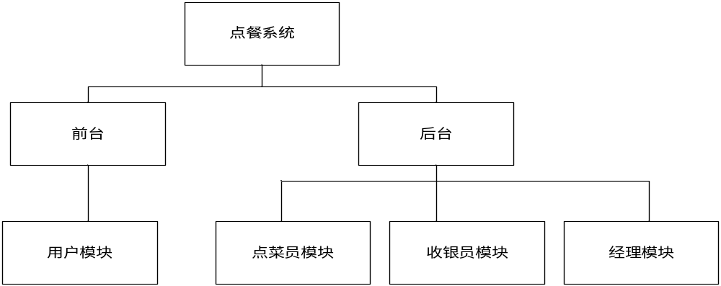
图3.1 点餐系统整体模块图

3.1.1 前台用户模块
用户模块主要有用户的注册登录，选择订餐类型并进行点餐，在购物车查看点的菜，查看订单，查看评价，并回复评价。如图3.2：
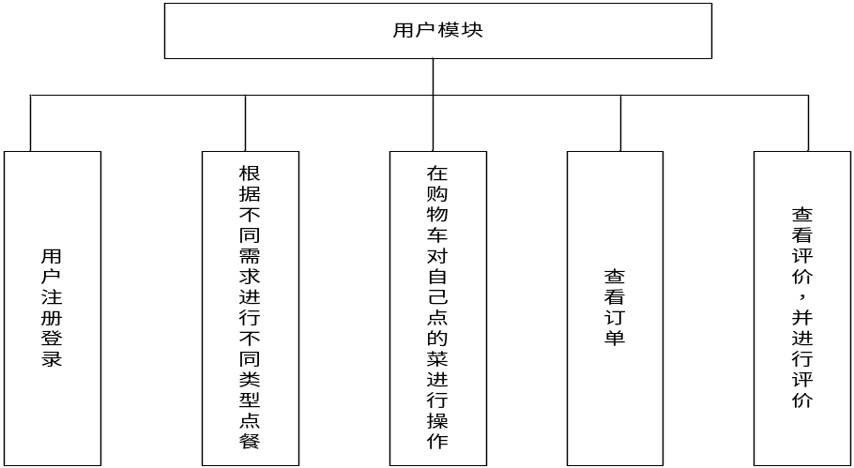
图3.2 点餐系统用户模块层次图

3.1.2 后台模块
后台模块包括点菜员进行点菜，收银员进行订单处理，经理进行员工信息进行管理。如图3.3：
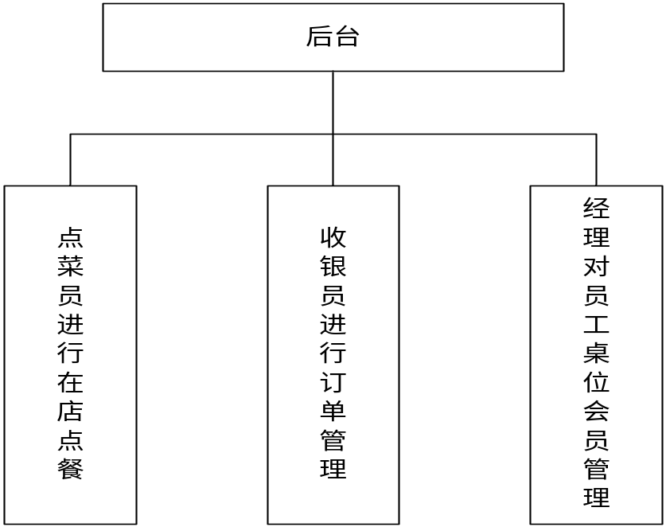
图3.3 点餐系统后台模块层次图

3.2 系统流程图

3.2.1 前台用户网上预订流程图
用户点餐预订流程：
第一步：进入网站首页，浏览一些饭店信息；
第二步：可以查看其他用户对饭店的评价或者选择需要类型的点菜；
第三步：判断是否登录，没有登录，点菜失败，跳回登录界面；
第四步：有账号进行登录，没有账号进行注册登录；
第五步：继续进行点菜，进入购物车，进行结算；
第六步：查看订单，确认订单进行评价。（如图3.4所示：）
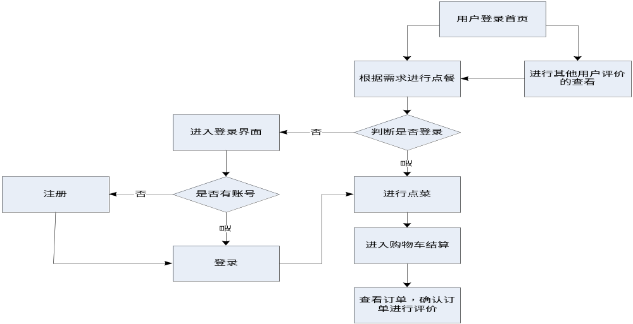
图3.4 点餐系统用户预订流程图

3.2.2 后台收银员处理订单流程图
处理订单流程：
第一步：收银员登录；
第二步：查看未完成订单；
第三步：处理订单，并修改状态；
第四步：进行结账，普通用户结账，会员结账。（如图3.5所示）
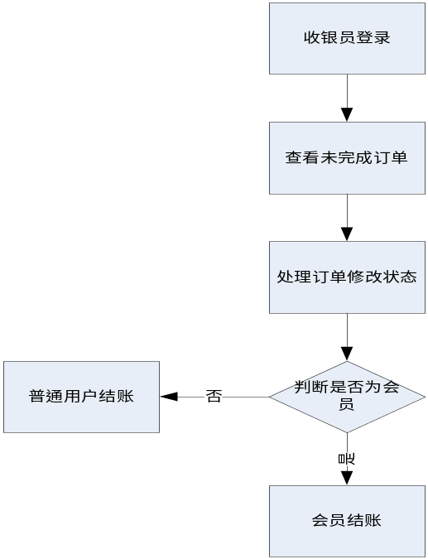
图3.5 收银员处理订单

3.3 点餐系统用例图
网上预订系统的用例图，如下图所示：
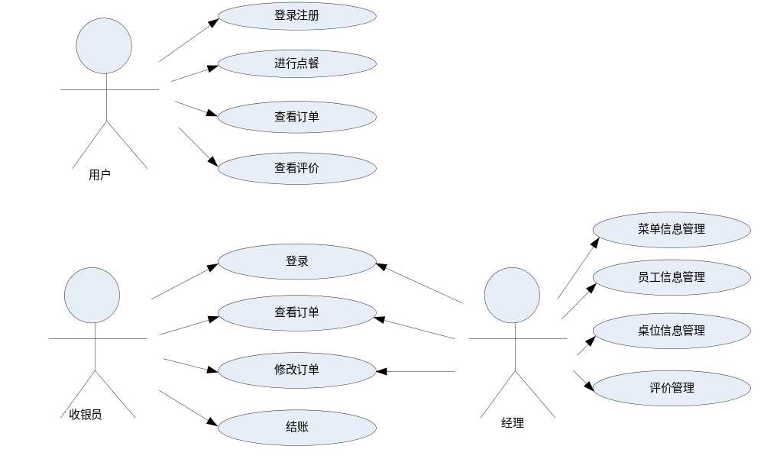
图3.6 点餐系统用例图

3.4 系统类图
厨师信息类图如下：
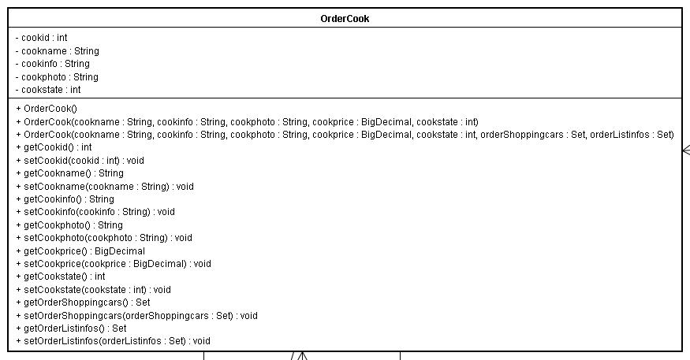
图3.7 厨师信息类图
账单类图如下：
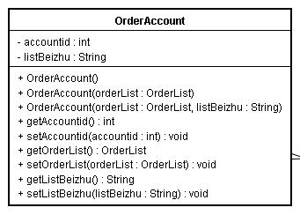
图3.8 账单信息表类图
菜单类别类图如下：
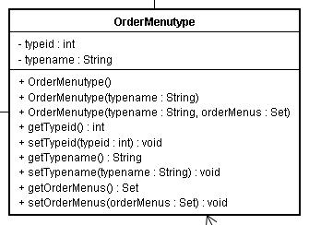
图3.9 菜单类别类图

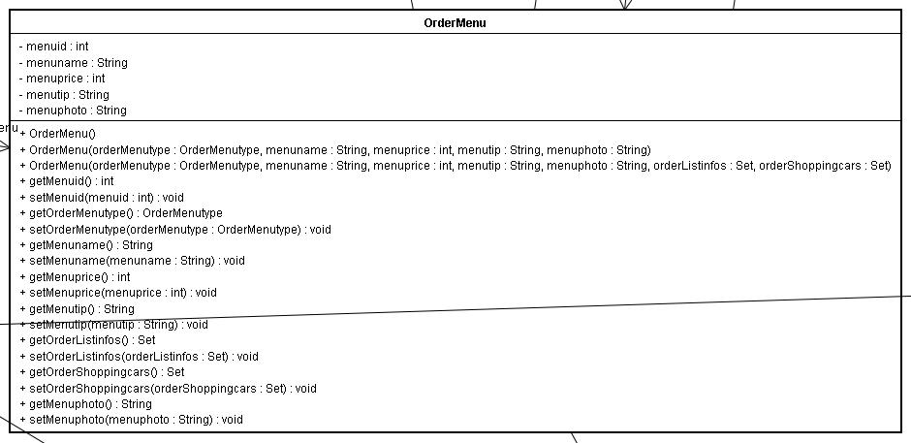
图3.10 菜单信息类图
订单信息类图如下：
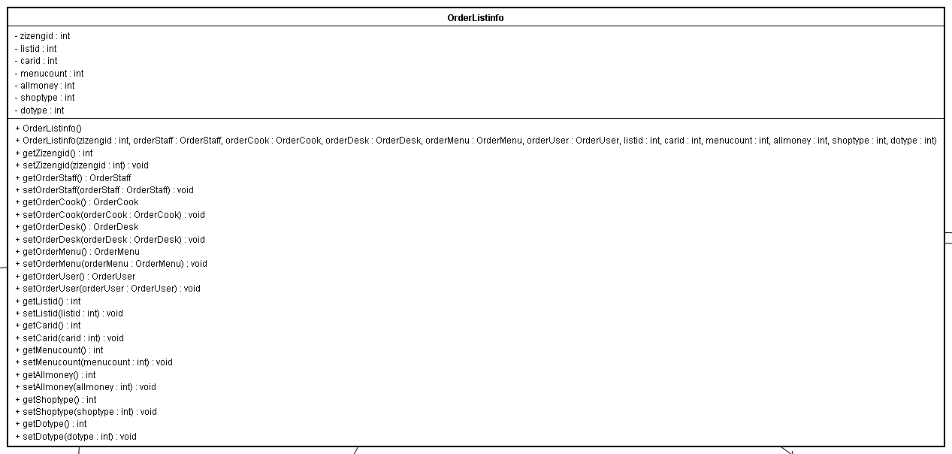
图3.11 订单信息类图

3.5 数据库概念设计及逻辑结构

3.5.1 数据库的概念设计
关于本系统所写的需求分析及系统设计，规划出该系统所使用的数据库实体，用户实体，菜品信息实体，员工信息实体，订单表实体。下面介绍这些实体之间关系的E-R图。
网上预订的简要逻辑E-R图如图3.12所示。
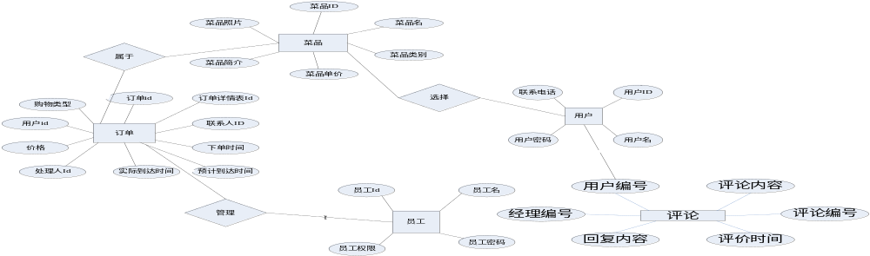图3.12 逻辑E-R图

3.5.2 数据库的逻辑结构
本系统使用plSql进行数据库管理，库中包含的表如图3.13：
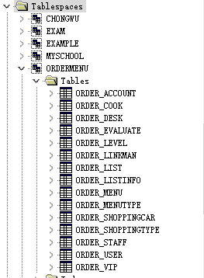
图3.13 系统所需要的表
表中信息如下：
用户信息表用来存储用户的相关信息，分析之后信息如下。
表3.1 用户信息表（order_user）
字段 | 数据类型 | 是否为空 | 是否主键 | 是否有外键 | 说明
userId | integer | not null | 是 |  | id
userName | nvarchar2(20) | not null |  |  | 用户登录名
userPwd | nvarchar2(20) | not null |  |  | 用户密码
userTel | nvarchar2(20) | not null |  |  | 联系电话
厨师信息表用来存储厨师的相关信息，分析之后信息如下。
表3.2 厨师信息表（order_cook）
字段 | 数据类型 | 是否为空 | 是否主键 | 是否有外键 | 说明
cookId | integer | not null | 是 |  | id
cookName | nvarchar2(20) | not null |  |  | 厨师姓名
cookInfo | nvarchar2(100) | not null |  |  | 厨师简介
cookPhoto | nvarchar2(100) | not null |  |  | 厨师照片
cookPrice | integer | not null |  |  | 厨师出场费
cookState | integer | not null |  |  | 厨师状态
桌位信息表用来储存桌子信息，分析之后信息如下。
表3.3 桌位信息表（order_desk）
字段 | 数据类型 | 是否为空 | 是否主键 | 是否有外键 | 说明
deskId | integer | not null | 是 |  | Id
deskPer | integer | not null |  |  | 几人桌
deskType | integer | not null |  |  | 桌位类型（大厅/包厢）
deskFlag | integer | not null |  |  | 桌位状态
菜品类别表用了储存菜品的类别信息，分析之后信息如下。
表3.4 菜品信息类别表（order_menuType）
字段 | 数据类型 | 是否为空 | 是否主键 | 是否有外键 | 说明
typeId | integer | not null | 是 |  | Id
typeName | nvarchar2(20) | not null |  |  | 类别名称
菜品信息表用来存储菜品的相关信息，分析之后信息如下。
表3.5 菜品信息表(order_menu)
字段 | 数据类型 | 是否为空 | 是否主键 | 是否有外键 | 说明
menuId | integer | not null | 是 |  | Id
menuName | nvarchar2(20) | not null |  |  | 菜品名字
menuTypeId | integer | not null |  | 与菜品类别表关联 | 菜品类别Id
menuPrice | integer | not null |  |  | 菜品单价
menuTip | nvarchar2(100) | not null |  |  | 菜品简介
menuPhoto | integer | not null |  |  | 菜品照片
联系人表用来存储联系人信息，分析之后信息如下。
表3.6 联系人表（order_linkman）
字段 | 数据类型 | 是否为空 | 是否主键 | 是否有外键 | 说明
linkmanId | integer | not null | 是 |  | Id
linkmanName | nvarchar2(20) | not null |  |  | 联系人名字
linkmanSite | nvarchar2(100) |  |  |  | 联系地点
linkTel | nvarchar2(100) | not null |  |  | 联系电话
doService | integer |  |  |  | 服务时间
cookerCount | integer | not null |  |  | 几人桌
link_beizhu | nvarchar2(100) |  |  |  | 备注
购物车类型表用来存储此次点菜的类型，分析之后信息如下。
表3.7 购物车类型表（order_shoppingtype）
字段 | 数据类型 | 是否为空 | 是否主键 | 是否有外键 | 说明
typeId | integer | not null | 是 |  | Id
typeName | nvarchar2(20) | not null |  |  | 点菜类别名称
购物车表用来存储此次点菜的信息，分析之后信息如下。
表3.8 购物车信息表（order_shoppingcar）
字段 | 数据类型 | 是否为空 | 是否主键 | 是否有外键 | 说明
carId | integer | not null | 是 |  | Id
userId | integer |  |  | 与user表关联 | 用户id
cookId | integer |  |  | 与厨师表中的厨师id关联 | 厨师id
staffId | integer |  |  | 与员工表中的员工id进行关联 | 员工id
续表3.8
字段 | 数据类型 | 是否为空 | 是否主键 | 是否有外键 | 说明
deskId | integer |  |  | 与桌位表关联 | 桌位id
menuId | integer | not null |  | 菜品表关联 | 菜品id
typeId | integer | not null | 是 |  | Id
typeName | nvarchar2(20) | not null |  |  | 类别名称
对订单详情表进行分析得到如下信息。
表3.9 订单详情表（order_Listinfo）
字段 | 数据类型 | 是否为空 | 是否主键 | 是否有外键 | 说明
zizengId | integer | not null | 是
List Id | integer | not null
carId | integer | not null |  |  | Id
userId | integer |  |  | 与user表关联 | 用户id
cookId | integer |  |  | 与厨师表关联 | 厨师id
staffId | integer |  |  | 与员工表关联 | 员工id
deskId | integer |  |  | 与桌位表关联 | 桌位id
menuId | integer | not null |  | 与菜品表关联 | 菜品id
menuCount | integer | not null |  |  | 菜品数量
allMoney | integer | not null |  |  | 总价
shopType | integer | not null |  |  | 购物车类型
doType | integer | not null |  |  | 是否完成
对订单表进行分析主要有下面信息。
表3.10 订单表(order_List)
字段 | 数据类型 | 是否为空 | 是否主键 | 是否有外键 | 说明
List Id | integer | not null | 是 |  | 订单id
ListinfoId | integer | not null |  |  | 订单详情表id
linkmanId | integer | not null |  |  | 联系人id
Listtime | integer | not null |  |  | 下单时间
predicttime | integer |  |  |  | 预计到达时间
faceTime | integer |  |  |  | 实际到达时间
sendperId | integer |  |  |  | 处理人id
allmoney | integer | not null |  |  | 总价
deposit | integer |  |  |  | 押金
userid | integer | not null |  |  | 用户id
续表3.10
字段 | 数据类型 | 是否为空 | 是否主键 | 是否有外键 | 说明
shopType | integer |  |  |  | 购物车类型
userdoType | integer |  |  |  | 是否完成
对评价表里面进行表的分析。
表3.11 评价表（order_evaluate）
字段 | 数据类型 | 是否为空 | 是否主键 | 是否有外键 | 说明
ev_id | integer | not null | 是 |  | Id
userId | integer | not null |  | 关联用户id | 评价者id
staffId | integer |  |  | 关联员工id | 回复者id
user_content | nvarchar2(100) | not null |  |  | 评价内容
staff_content | nvarchar2(100) |  |  |  | 回复内容
pjdate | date | not null |  |  | 评价时间

3.6 本章小结
本章内容是对点餐系统网上预订模块的分析，并详细设计了数据之间的实体联系，为本系统的设计实现及数据库的建立做好了基础准备。

第4章 系统实现的关键算法

4.1 系统实现的关键算法分析

4.1.1 系统前台预订
算法分析：选择包厢或者大厅，然后查询出各自所拥有的桌位信息，并且显示网上预订联系人的信息，使用分页的算法进行查询。
实现代码：
/*
*从首页跳转到选择桌位页面
*/
public String execute() throws Exception {
Integer id=(Integer)session.get("userId");
//设置2代表网上预订
int type=2;
session.put("type", type);
return SUCCESS;
}
//显示桌位信息
ActionContext context=ActionContext.getContext();
Map session=context.getSession();
//创建桌子对象
private List <OrderDesk> deskList ;
//标识符 为哪个类型里面的桌子
private int typeId;
public void setTypeId(int typeId) {//setter方法
this.typeId = typeId;
}
public int getTypeId() {//getter方法
return typeId;
}
public List<OrderDesk> getDeskList () {//生成desk的getter方法
return deskList ;
}
public void setDeskList (List <OrderDesk> deskList ) {//生成desk的setter方法
this.deskList = deskList ;
}
/**
* 关联桌位信息的biz
*/
IDeskBiz deskBiz=null;
public void setDeskBiz(IDeskBiz deskBiz) {
this.deskBiz = deskBiz;
}
/**
* 查询桌位的方法
* @return
*/
public String show(){//显示桌位信息
//判断是否登录
Integer userId=(Integer)session.get("userId");
// 调用显示桌子的方法
deskList =deskBiz.getBytpye(typeId,1);
if(deskList .size()>=0&&null!=userId){//大于0且登录成功
return SUCCESS;
}
return INPUT;
}
算法分析：对于网上预订联系人的信息进行添加，进行了js的非空验证和添加信息。进行日期格式的转换。
实现代码：
ActionContext context=ActionContext.getContext();
Map session=context.getSession();//创建session
/**
* 关联联系人的biz
*/
ILinkManBiz manBiz=null;
public void setManBiz(ILinkManBiz manBiz) {//生成setter方法
this.manBiz = manBiz;
}
/**
* 封装联系人对象
*/
private OrderLinkman linkMan;//生成双向连接的对象
public OrderLinkman getLinkMan() {
return linkMan;
}
public void setLinkMan(OrderLinkman linkMan) {
this.linkMan = linkMan;
}
/**
* 注入桌子信息的biz
*/
IDeskBiz deskBiz=null;
public void setDeskBiz(IDeskBiz deskBiz) {
this.deskBiz = deskBiz;
}
public String addMan(){
if(flag==3){//判断是否为网上预订
manBiz.addManInfo(linkMan);
//查询桌子信息
OrderDesk desk=deskBiz.getById(linkMan.getCookercount());
//修改桌位的状态为已被占
desk.setDeskflag(2);
deskBiz.updateDesk(desk);
return "webdian";
}else if (flag==1) {//是否为外卖
manBiz.addManInfo(linkMan);
return "waimai";
}else {
manBiz.addManInfo(linkMan);
if(doservices.equals("公益")){//判断厨师上门是否为公益
return "cookGongyi";
}else {
return "cookSiRen";
}
}
}。
算法分析：菜系类别的查询，然后菜品的分页查询，在页面里面嵌套起来，用iframe框架进行连接。
实现代码：
ActionContext context=ActionContext.getContext();
Map request=(Map)context.get("request");//创建request对象
Map session=context.getSession();//创建session对象
//关联biz
IMenuBiz menusBiz=null;
public void setMenusBiz(IMenuBiz menuBiz) {
this.menusBiz = menuBiz;
}
//标识符，菜品的类别参数
private int typeId
//分页显示菜品的信息
public String showPage(){
OrderMenutype menutype=new OrderMenutype();
menutype.setTypeid(typeId);
// 计算当前页的菜品数
int count=menusBiz.getCount(menutype);
int maxPage=0;//创建最大条数对象
if(count%9==0){//一页九条数据
maxPage=count/9;//整除情况下
}else {
maxPage=count/9+1;//不能整除情况下
}
try{
if(pageNo==0){//当前页为0的情况下
pageNo=1;//默认赋值为1
}
}catch(NumberFormatException e){//捕获数值转换异常
pageNo=1;
}
//每页的最大数为9
int pageSize=9;
List <OrderMenu> menuList =menusBiz.searchByleibie(menutype, pageNo, pageSize);//调用查询的分页
request.put("menuList ", menuList );//将查处的值放入request域
request.put("maxPage", maxPage);//将最大页数放入request域
request.put("pageNo", pageNo);//将当前页放入
request.put("typeId", typeId);//将id放入request域
if(menuList.size()>0){
return SUCCESS;
}
return INPUT;
}
/**
* 根据id查询
* @return
*/
public String getById(){
//根据类别显示具体内容
int bigLei=(Integer)session.get("type");
OrderMenu om=new OrderMenu();//创建菜对象
om=menusBiz.getById(typeId);//调用菜品根据id的查询方法
if(null!=om.getMenuname()){
request.put("om", om);//将查处的值放入request域
return SUCCESS;
}
return INPUT;
}
算法分析：使用jquery，进行购物车的编写，使用修改与增加等方法实现购物车。实现购物车，将购物车中的菜进行插入订单，并删除购物车中的菜，并进行验证。
实现代码：
ActionContext context=ActionContext.getContext();
Map request=(Map) context.get("request");//创建 request对象
Map session=context.getSession();//创建session对象
//注入shoppingbiz
IShoppingCarBiz shopBiz=null;//将购物车的biz注入进去
public void setShopBiz(IShoppingCarBiz shopBiz) {
this.shopBiz = shopBiz;
}
* 增加
* @return
*/
public String add(){
OrderShoppingcar shoppingcar=new OrderShoppingcar();//创建购物车对象
//获取用户id
Integer userId=(Integer)session.get("userId");
if(null!=userId){//判断是否登录
//获取订单类型id
int type=(Integer)session.get("type");
//订单类型
OrderUser user=new OrderUser();//创建用户对象
user.setUserid(userId);//封装id属性
shoppingcar.setOrderUser(user);//封装user对象
shoppingcar.setShoptype(type);//封装类型
shoppingcar.setMenucount(1);//封装菜单count
shoppingcar.setOrderMenu(menuBiz.getById(menuId));//封装
//代表未处理
shoppingcar.setDotype(1);
shoppingcar.setAllmoney(menuBiz.getById(menuId).getMenuprice());//封装消费的总额
/**
* 封装厨师
*/
Integer cookId=(Integer)session.get("cookId");//获取厨师id
if(null!=cookId){
OrderCook cook=cookBiz.getOne(cookId);//查询厨师对象
if(null!=cook){
shoppingcar.setOrderCook(cook);//封装厨师对象
}
}

/**
* 封装桌子
*/
Integer deskId=(Integer)session.get("deskId");//获取桌子id
if(null!=deskId){
OrderDesk desk=deskBiz.getById(deskId);//调用查询的方法
if(null!=desk){
shoppingcar.setOrderDesk(desk);//封装桌子对象
}
}
shopBiz.addCai(shoppingcar);//实现添加购物车
return SUCCESS;
}else {
return INPUT;
}
}
public String showPage(){
//创建登录时用户对象
OrderUser user=new OrderUser();
//获取用户id
Integer userId=(Integer)session.get("userId");
if(null!=userId){
user.setUserid(userId);//封装用户的id
List <OrderShoppingcar> shopList =shopBiz.searchByleibie(user);//调用查询的方法
//将菜的信息放入session
if(shopList .size()>0){
OrderShoppingcar shoppingcar=shopList .get(0);//获取第一个值
session.put("jiesuan", shoppingcar.getShoptype());//将标识符放入session
}
request.put("shopList ", shopList );//将结果放入request域
/**
* 将信息放入session域
*/
session.put("carList ", shopList);//将结果集放入session
if(shopList .size()>=0){
return SUCCESS;
}
}
return INPUT;
}
/**
* 删除
* @return
*/
public String delete(){
//创建对象，根据菜品id删除
OrderShoppingcar shoppingcar=new OrderShoppingcar();
if(0!=menuId){
//根据菜删
//创建菜单的对象
OrderMenu menu=new OrderMenu();
menu=menuBiz.getById(menuId);//根据菜单id进行获取
//将值传给shopcar对象
shoppingcar=shopBiz.getList (menu);
shopBiz.delete(shoppingcar);//删除
}else {
//根据用户id删
//创建用户对象
OrderUser user=(OrderUser)session.get("user");
List <OrderShoppingcar> shopList =shopBiz.getByUser(user);//获取list
Iterator<OrderShoppingcar> it=shopList .iterator();//创建迭代器
while(it.hasNext()){
OrderShoppingcar shop=(OrderShoppingcar)it.next();//遍历出集合里的对象
shopBiz.delete(shop);//迭代删除
}
}
return SUCCESS;
}
//判断调用+还是—
private int flag;//参数，是加菜还是减菜
public int getFlag() {//getter方法
return flag;
}
public void setFlag(int flag) {//setter方法
this.flag = flag;
}
public String update(){//修改方法
if(0==flag){
//创建购物车对象
OrderShoppingcar shoppingcar=new OrderShoppingcar();
//创建菜单对象
OrderMenu menu=new OrderMenu();
menu=menuBiz.getById(menuId);//调用查询的方法
//将值传给shopcar对象
shoppingcar=shopBiz.getList (menu);//list查询方法
shoppingcar.setMenucount(shoppingcar.getMenucount()+1);//数量加1
shoppingcar.setAllmoney(shoppingcar.getAllmoney()+menu.getMenuprice());//价格加
shopBiz.update(shoppingcar);//调用修改方法
}else {
//创建对象
OrderShoppingcar shoppingcar=new OrderShoppingcar();
//创建菜单对象
OrderMenu menu=new OrderMenu();
menu=menuBiz.getById(menuId);
//将值传给shopcar对象
shoppingcar=shopBiz.getList (menu);
shoppingcar.setMenucount(shoppingcar.getMenucount()-1);//数量减1
shoppingcar.setAllmoney(shoppingcar.getAllmoney()-menu.getMenuprice());//价格减
shopBiz.update(shoppingcar);
}
return SUCCESS;
}
算法分析：将购物车的信息插入订单详情表，并生成订单，将订单详情表中的外键与订单表关联，将购物车中的购物车id根据userid统一改为第一个菜所属的购物车的id改为订单详情中的id。
实现代码：
ActionContext context=ActionContext.getContext();
Map session=context.getSession();//session集合
Map request=(Map)context.get("request");//request对象
/**
* 注入cookBiz
*/
ICookBiz cookBiz=null;
public ICookBiz getCookBiz() {//厨师的getter方法
return cookBiz;
}
public void setCookBiz(ICookBiz cookBiz) {//厨师的setter方法
this.cookBiz = cookBiz;
}
/**
* 桌子
*/
IDeskBiz deskBiz=null;
public IDeskBiz getDeskBiz() {//桌位的getter方法
return deskBiz;
}
public void setDeskBiz(IDeskBiz deskBiz) {//桌位的setter方法
this.deskBiz = deskBiz;
}
public String add(){//增加方法
List <OrderShoppingcar> shopList =(List <OrderShoppingcar>)session.get("carList ");
//创建迭代器
Iterator<OrderShoppingcar> it=shopList .iterator();
while(it.hasNext()){
//将值赋给List 里面的对象
OrderShoppingcar shoppingcar=it.next();
OrderList info List info=new OrderList info();//创建listinfo
List info.setAllmoney(shoppingcar.getAllmoney());//封装总价
List info.setCarid(shoppingcar.getCarid());//封装购物车id
List info.setList id(shoppingcar.getOrderUser().getUserid());//封装用户id
List info.setMenucount(shoppingcar.getMenucount());//封装数量
List info.setOrderCook(shoppingcar.getOrderCook());//封装厨师
List info.setOrderDesk(shoppingcar.getOrderDesk());//封装桌子信息
List info.setOrderMenu(shoppingcar.getOrderMenu());//封装菜单
List info.setOrderUser(shoppingcar.getOrderUser());//封装用户
//List info.setOrderDesk(shoppingcar.getOrderDesk());
List info.setShoptype((Integer)session.get("jiesuan"));
//循环将值插入进去
List InfoBiz.addOrderList (Listinfo);
}
int allmoney=0;
//使用迭代器来进行价格的计算价格
Iterator<OrderShoppingcar> he=shopList.iterator();//创建迭代器
while(he.hasNext()){
OrderShoppingcar oo=new OrderShoppingcar();//创建出对象
oo=he.next();//迭代出对象
session.put("shoptypes", oo.getShoptype());//将值放入session域
allmoney=allmoney+oo.getAllmoney();//计算总价
}
//插入订单
//新建订单对象
OrderList List=new OrderList ();
Date date=new Date();//获取当前时间
List.setListtime(date);//封装时间
List.setList infoid((Integer)session.get("userId"));//获取id
List.setAllmoney(allmoney);//封装价格
List.setUserid((Integer)session.get("userId"));//封装userid
List.setDeposit(0);//押金
List.setPredicttime(date);//计算时间
List.setShoptype((Integer)session.get("jiesuan"));//赋值类型
//创建联系人集合
List<OrderLinkman> manList =ListInfoBiz.getMan();
OrderLinkman man=manList.get(manList.size()-1);//获取最后一个人
int manid=man.getLinkmanid();//创建对象id
List.setLinkmanid(manid);//对象id
//添加订单
ListInfoBiz.addList (List);
/**
* 修改厨师信息
*/
Integer cookId=(Integer)session.get("cookId");//修改厨师信息
if(null!=cookId){
OrderCook cook=cookBiz.getOne(cookId);//调用查询方法
if(null!=cook){
cook.setCookstate(2);
cookBiz.updateUser(cook);
}
}
/**
* 删除购物车
*/
//根据用户id删
//创建用户对象
OrderUser user=(OrderUser)session.get("user");
List <OrderShoppingcar> oc=carBiz.getByUser(user);//调用根据user查询购物车的方法
Iterator<OrderShoppingcar> sso=shopList .iterator();//创建迭代器迭代器
while(sso.hasNext()){
OrderShoppingcar shop=(OrderShoppingcar)sso.next();
carBiz.delete(shop);//删除购物车
}
return "success";
}
public String showPage(){
if(null!=(Integer)session.get("userId")){//获取当前页对象
int count=List InfoBiz.getCount((Integer)session.get("userId"));
//调用条件查询的分页
List <OrderList> orderList =ListInfoBiz.searchByleibie((Integer)session.get("userId"), pageNo, pageSize);
request.put("orderList", orderList);// 将list值放入集合
request.put("maxPage", maxPage);//将maxPage值放入request域
request.put("pageNo", pageNo);//将pageNO放入request域
//根据id查询 然后将类型方进去
OrderList oList=orderList.get(0);
OrderListinfo info=ListInfoBiz.findById(oList.getList infoid()).get(0);//获取第一个值
session.put("type", info.getShoptype());//将购物类型放入session
session.put("dotype",info.getDotype());//将状态放入session
return SUCCESS;
}else {
return INPUT;
}
}
算法分析：根据订单的编号进行查询单个查询订单的信息，并且通过外键进行一对多的查询显示，并进行c:if的判断。
实现代码：
/**
* 获取订单id
*/
private int ListId;
public int getListId() {//getter方法
return ListId;
}
public void setListId(int ListId) {//setter方法
this.ListId = ListId;
}
/**
* 根据id 查询
* @return
*/
public String getOne(){//根据listid查询
OrderList orderList =ListInfoBiz.selectOne(OrderList.class, ListId);
request.put("orderList", orderList);//将查出的值放入session
OrderMenu order=new OrderMenu();//创建order对象
List <OrderListinfo> orderList infos=ListInfoBiz.findByMenu((Integer)session.get("userId"), 0);//调用查询方法
request.put("orderListinfos", orderListinfos);//将结果放入srequest
List<OrderLinkman> manList=ListInfoBiz.getMan();//调用查询的方法
OrderLinkman man=manList.get(manList.size()-1);//取值最后一个
request.put("man", man);//将值放入request
return SUCCESS;
}
public String update(){//修改方法
OrderList orderList=ListInfoBiz.selectOne(OrderList.class, ListId);
orderList.setDeposit(1);//将用户确定的参数赋值进去
ListInfoBiz.updateList (orderList);
return SUCCESS;
}
}
算法分析：用户无需登录，可以进行分页显示评价的内容。使用hibernate中的函数进行分页语句的编写。
实现代码：
/**
* 显示信息
* @return
*/
public String showPage(){//显示的方法
int pageSize=6;
List <OrderEvaluate> evList =pjBiz.searchByleibie(pageNo, pageSize);//查询的分页
request.put("evList ", evList);//将评价的值放入request域
request.put("maxPage", maxPage);//将值放入request域
request.put("pageNo", pageNo);//将值放入request域
return SUCCESS;
}
算法分析：确认订单之后，进行页面评价，并且进行评价的添加，获取当前日期，并且进行日期格式的转换。
实现代码：
/**
* biz注入
*/
IPingjiaBiz pjBiz=null;
public void setPjBiz(IPingjiaBiz pjBiz) {
this.pjBiz = pjBiz;
}
/**
* 评价内容的取值
*/
//获取页面上的值
//增加评价的方法
public String add(){
OrderEvaluate ev=new OrderEvaluate();
// 获取登录时传进session的值
ev.setOrderUser((OrderUser)session.get("user"));
ev.setUserContent(neirong);
// 获取当前时间
Date date=new Date();//获取当前时间
ev.setPjdate(date);
pjBiz.add(ev);//调用添加方法
return SUCCESS;
}

4.1.2 后台管理
算法分析：经理的登录之后进行对评价的回复，首先逆序显示评价列表，根据id进行评价的显示，并进行评价的修改。
实现代码：
//注入biz
private IOrderEvaluateBiz evaBiz;
public void setEvaBiz(IOrderEvaluateBiz evaBiz) {
this.evaBiz = evaBiz;
}
//显示所有的评价
public String getEvaluateList (){
evaList = evaBiz.getEvaList (pageNo, pageSize);//当前的页码，每页的个数
if(evaList .size()>0){
return "alleva";
}
return INPUT;
}
//经理进行评价回复
public String toReply(){
eva = evaBiz.getById(id);//经理进行查询
if(eva!=null){
return "toreply";//返回评价
}
return INPUT;
}
public String replyEva(){//回复评价的信息
OrderStaff staff = new OrderStaff();//经理的对象
staff.setStaffId(1);//经理的编号
eva.setOrderStaff(staff);//赋值经理
boolean isRep = evaBiz.editEvaluate(eva);//调用查询的方法
if(isRep){
this.getEvaluateList ();
return "doreply";
}
return INPUT;
}
算法分析：对于桌位信息的显示，并且根据桌位信息的编号进行查询，可以根据桌位编号进行修改桌位的状态。
实现代码：
private IOrderDeskBiz deskBiz;//注入biz
public String editDesk(){//修改桌位信息
boolean isEdit = deskBiz.editDesk(orderDesk);
if(isEdit){
this.getAllDesk();
return "editdest";
}
return INPUT;
}
public String delDesk(){//删除桌位信息
orderDesk = deskBiz.getByDeskId(id);
deskBiz.delDesk(orderDesk);
this.getAllDesk();
return "deldesk";
}
算法分析：会员的添加，进行会员金额的判断。会员的模糊查询，使用通配符，会员结账的修改，根据会员的id进行会员的删除。
实现代码：
private IOrderVipBiz vipBiz;//注入会员biz
public void setVipBiz(IOrderVipBiz vipBiz) {
this.vipBiz = vipBiz;
}
private OrderVip orderVip;//创建会员对象
public String getAllVip(){//查询方法
int count = vipBiz.getCount();
vipList = vipBiz.getAllVip(pageNo, pageSize);
return "getall";
}
public String toAddVip(){
return "toaddv";
}
public String addVip(){
vipBiz.addVip(orderVip);
this.getAllVip();
return "addvip";
}
public String toEditVip(){
orderVip = vipBiz.getVipById(id);
if(orderVip!=null){
return "toeditv";
}
return INPUT;
}
public String editVip(){//修改会员的信息
boolean isEdit = vipBiz.updateVip(orderVip);
if(isEdit){
this.getAllVip();
return "editv";
}
return INPUT;
}
public String deleteVip(){//删除会员的方法
orderVip = vipBiz.getVipById(id);
vipBiz.delVip(orderVip);
this.getAllVip();//刷新页面
return "delv";
}
public String searchVipByNum(){//查询list集合
vipList = vipBiz.getVipByNums(nums);
if(vipList !=null){
return "bynum";
}
return INPUT;
}
算法分析:分页查询订单，有参数进行分别已完成订单的查询与未完成订单的查询，根据订单id进行修改订单的状态，完成订单。
实现代码：
private IOrderList Biz List Biz;//订单biz注入
public void setList Biz(IOrderList Biz List Biz) {
this.List Biz = List Biz;
}
private IOrderAccountBiz accBiz;//账单biz注入
public void setAccBiz(IOrderAccountBiz accBiz) {
this.accBiz = accBiz;
}
private IShoppingCarBiz carBiz=null;//购物车biz注入
public void setCarBiz(IShoppingCarBiz carBiz) {
this.carBiz = carBiz;
}
private List <OrderList> allList;//创建list集合对象
public String getFinishList (){
int doId = 1;
int count = ListBiz.getCount();//计算条数
allList= ListBiz.getAllListdoId, pageNo, pageSize);//条件查询
if(allList.size()>0){
return "finList";
}
return INPUT;
}
public String toDoOrder(){
orderList= List Biz.getByList Id(id);//根据id查询
if(orderList!=null){
return "toorder";
}
return INPUT;
}
public String handleOrder(){//处理订单的方法
Date sysdate = new Date();//当前时间
orderList.setUserdotype(1);
orderList.setFacttime(sysdate);
boolean isHan = ListBiz.editList (orderList);
acc = new OrderAccount();
acc.setActualpay(orderList.getAllmoney());//封装总价
acc.setOrderList (orderList);//封装订单对象
accBiz.addAccount(acc);
if(isHan){
this.disOrderList ();
return "handleorder";
}
return INPUT;
}
算法分析：根据逆序显示账单的分页，以便于信息的显示，以及账单的查看。对账单信息的修改，比如添加备注。
实现代码：
private IOrderAccountBiz accBiz;//注入账单的biz
public void setAccBiz(IOrderAccountBiz accBiz) {
this.accBiz = accBiz;
}
//查询账单信息的分页//
public String getAllAccount(){
int count = accBiz.getCount();
accList= accBiz.getAccList (pageNo, pageSize);//调用分页的方法
if(accList.size()>0){
return "allacc";返回账单
}
return INPUT;
}

4.2 本章小结
在进行系统分析和设计后，开始用Java语言进行编程，将之前的分析设计变成规范化的程序设计语言，从而实现完整系统。编程时遵循语言规范，格式问题，良好的编码习惯，有利于增强程序的可读性，而且也便于日后对系统的维护。系统编程完毕后，进行多次测试，发现系统错误和漏洞，不断地完善系统的功能实现。

第5章 系统运行及效果分析

5.1 前台用户注册登录

5.1.1 用户注册
进入首页之后，用户进行注册，到如图5.1界面所示，依次填写用户名，密码，确认密码，和手机号码。当不填任何一项时会提示你没有填什么，当两次密码不一样时会提示两次密码不一样，当注册成功后，跳入登录界面。（注册用户名：qck，密码:123456）
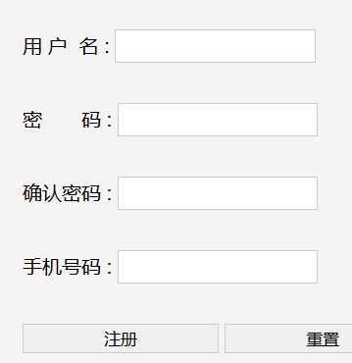
图5.1 前台用户注册

5.1.2 用户登录
进入登录界面如图5.2所示，在文本框中输入用户名，密码，验证码，若用户名密码输入正确，则会跳转到图5.3界面，如果用户名，密码不正确，则会仍然跳转到登录界面。（测试用户名：qck，测试密码：123456）
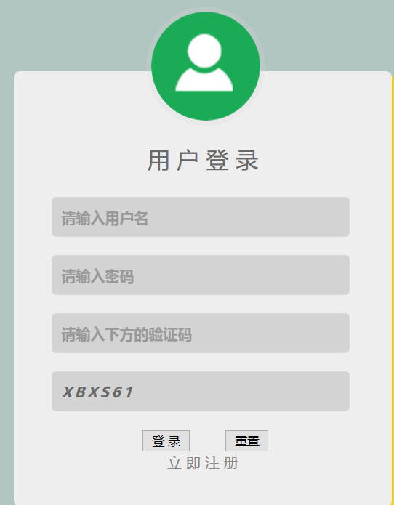
图5.2 登录界面
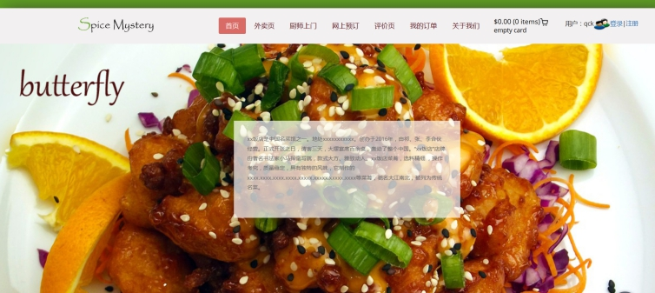
图5.3 前台首页

5.2 用户网上预订流程
点击界面上的网上预订会跳到如图5.4的桌位选择界面界面。
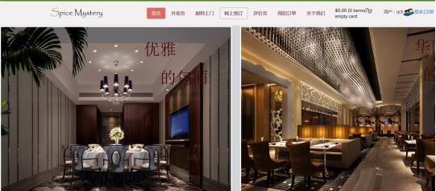
图5.4 网上预订桌位选择
选择自己需要的桌位选择，会跳转到如图5.5所显示的输入预订信息的界面。
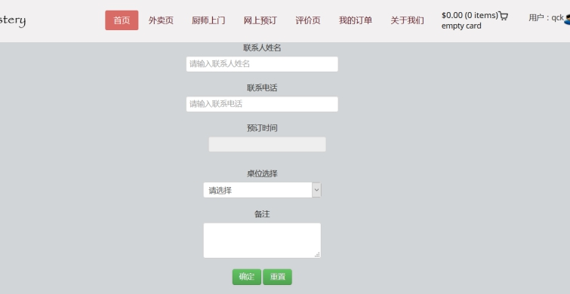
图5.5 网上预订信息填写
每项都根据提示填写，不填写则会跳出提示，填写完毕会跳到如图5.6的点菜界面
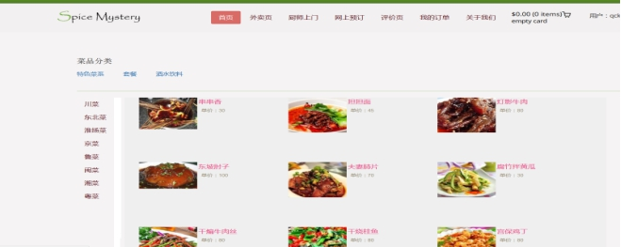
图5.6 点菜界面
根据自己的喜欢进行点菜，选择之后会跳入如图5.7的选中菜的详情界面。
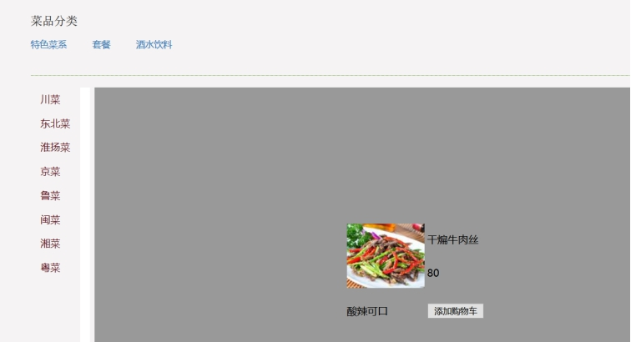
图5.7 菜品详细界面
点击添加购物车，然后继续挑选菜，当你结算时，点击导航栏上的购物车，跳到如图5.8所示的界面。
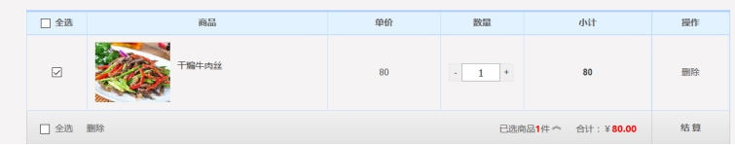
图5.8 购物车界面
当你点击结算时，跳到结算界面，如图5.9所示。

图5.9 付款界面
当点击付款结束之后，会跳到订单界面，如图5.10所示。
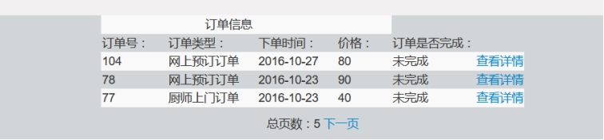
图5.10 订单界面
点击查看详情界面，跳入详情界面，如图5.11所示。
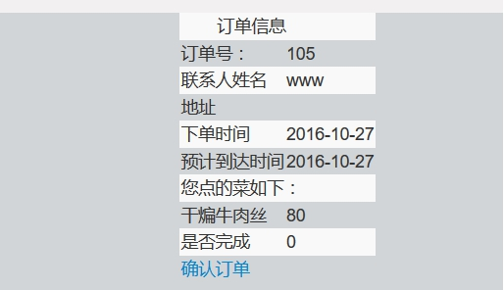
图5.11 订单详情界面
点击确认订单时，会跳到评价界面。如图5.12所示。

图5.12 评价界面
评论完之后，可以查看评价页面，如图5.13所示。
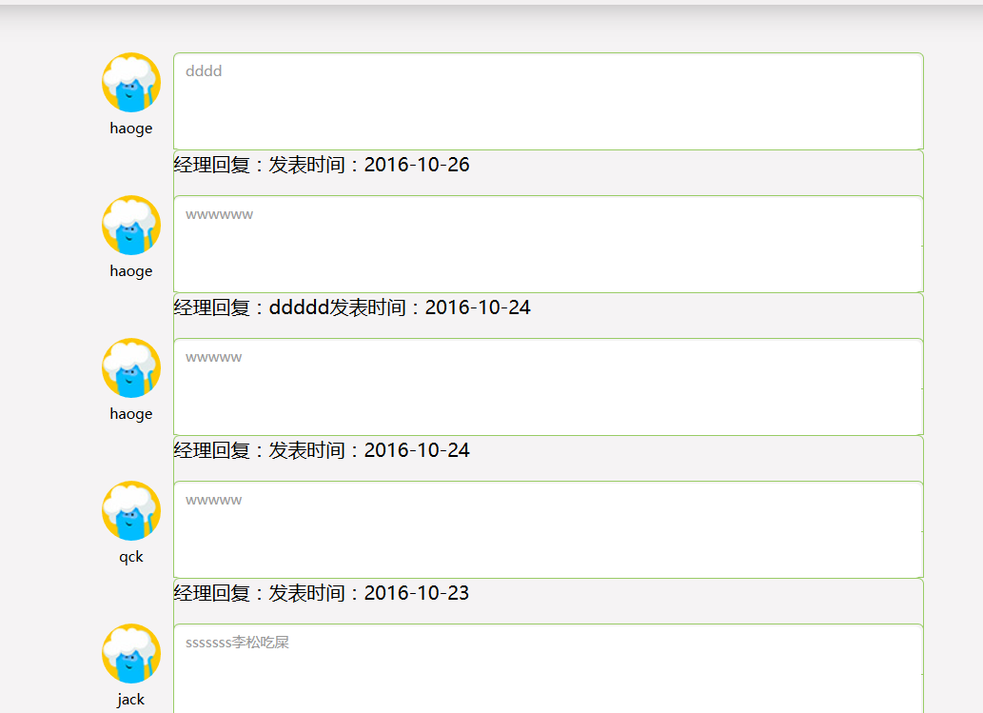
图5.13 评价内容界面

5.3 后台登录界面
启动项目，首先回跳到登录界面如图5.14所示。
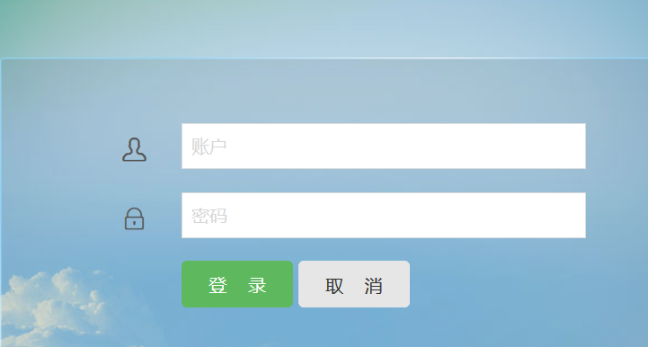
图5.14 后台用户登录
在文本框中，输入账户和密码，当输入正确时回跳入管理界面。如图5.15所示。
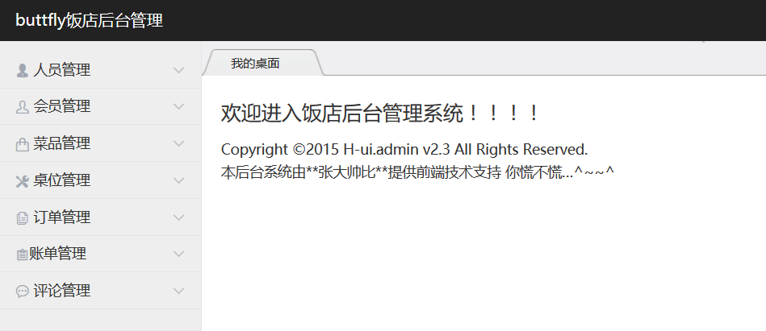
图5.15 管理界面

5.4 订单管理流程
点击管理界面中的订单管理，里面的未完成订单，跳到如图5.16界面。
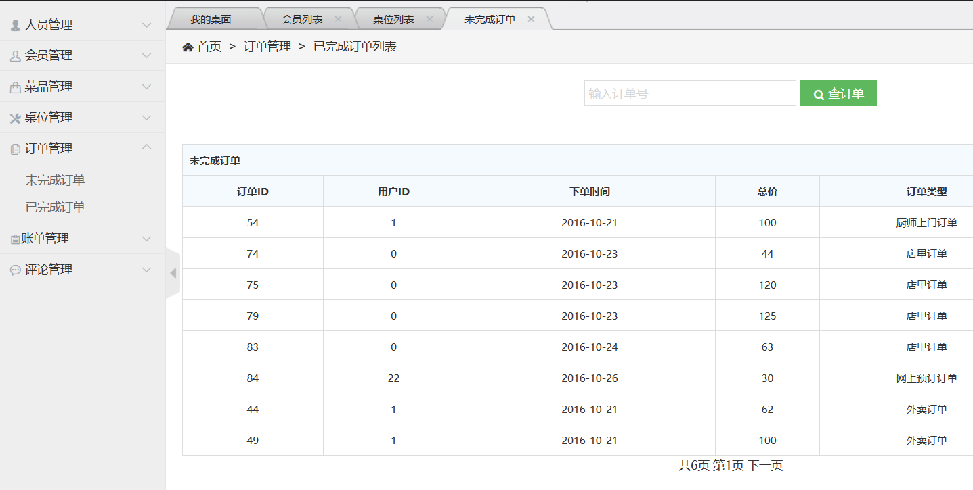
图5.16 订单管理界面
点击未处理订单，进行结账处理，先查询是否为会员，如图5.17所示。
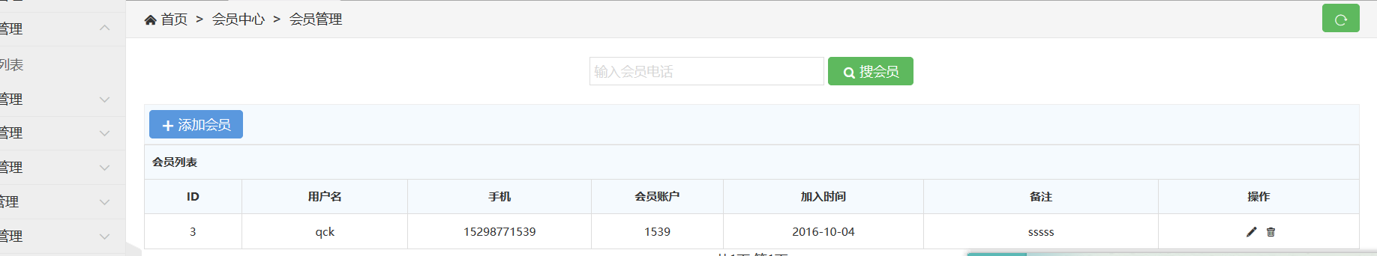
图5.17 会员管理界面
根据结果进行结账处理，进入图5.18界面。
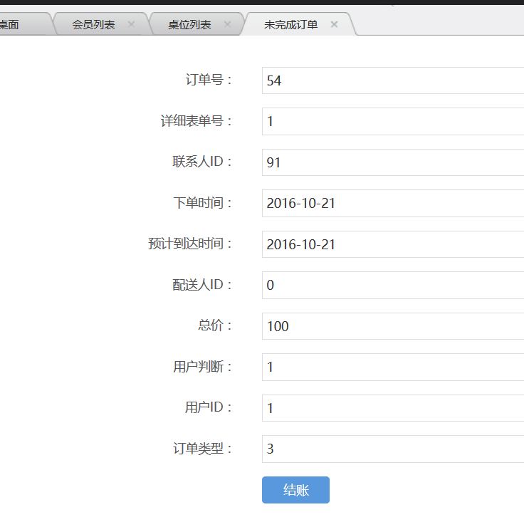
图5.18 结账界面
结账之后，修改桌位信息。如图5.19所示。
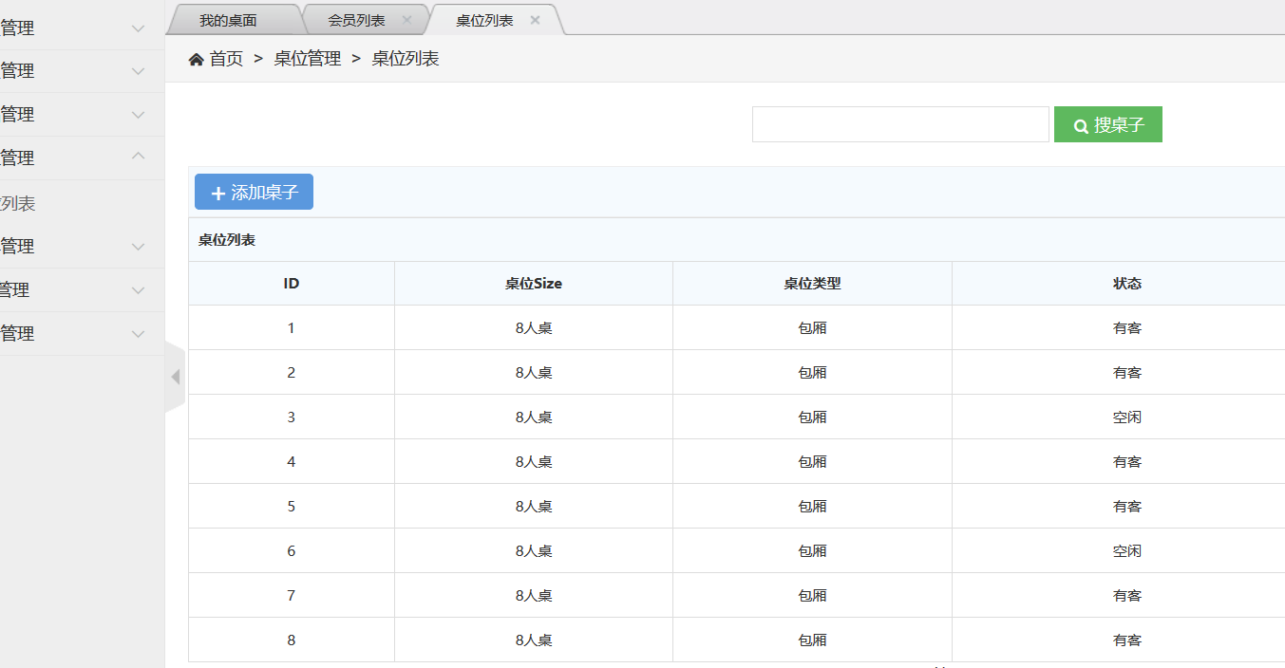
图5.19 桌位管理

5.5 本章小结
本章从前台用户预订方面，和后台处理订单方面，详细描述了使用该系统的步骤及方法，并图示了每一处细节跳转的界面及功能的作用，并演示了网上预订的流程。

第6章 总结与展望

6.1 总结
点餐系统的设计与实现，为广大的群众聚会聚餐提供了很大的便利，有效的节约了用户的时间，并且也为饭店提供了免费的广告机会，和聚集客户信息的作用。为餐饮业的发展也助推了一把。
本报告对点餐系统进行了全方位的分析，对研究点餐系统背景，网上预订子课题的目的及意义和国内国外研究的概况，对饭店发展趋势进行了比较详细的阐述，然后非常细致地描述了点餐系统的需求分析和点餐系统的可行性分析，以及点餐系统的全面的设计，和全部详细功能，Oracle数据库的管理也进行了图文结合的说明和详细的汇报。在本报告的第四章节中主要展示了点餐系统的主要关键算法的代码，并对本系统进行多次的了测试编译，让系统进行多次测试达到更稳定，功能更加全面。第五章进行了功能步骤的详细讲解，使用户能够简单直接的使用该系统。
现在的系统已经有外卖服务功能，厨师上门功能，网上预订桌位功能，在店点餐等功能，运行无错误，浏览很舒适，但仍然有完善与进步的空间，系统前台的部分界面也可以进行改动与优化，让用户的体验更加简洁舒畅。
本报告是对点餐系统提出的初步设计思想，还有很多地方需要我来深入研究和改进完善，对我的想法我提出两点需要拓展的地方：
- 支付时可以连接支付宝端口，实现支付一致。
（2） 可以与酒店管理进行对接，扩展业务。

6.2 展望
社会一直朝着信息化时代发展，全面的点餐系统是当今除了小饭馆之外的发展方向。在社会上推广我们的点餐系统，是实现点餐一体化的一个重大推进，我坚信，点餐系统的实现，有助于饭店的推广，便捷人们的聚餐。点餐系统是人们以后习以为常的一种日常，所以这是我的以后奋斗的目标。

毕业设计体会
毕业设计的进度已基本完成，回顾毕业设计完成的过程，真是有很多的感悟和收获。我一开始的想法是解决我们吃饭聚餐的问题，随着社会发展，聚餐已经成为一种形态，人们一有事情就喜欢在饭桌上解决，虽然现在饭店很多，但是高峰期的时候，你来到一个陌生的城市之后，或者你经常宅在家里不愿意出去的时候，你是对外面的饭店没有任何了解的，这也给你产生一些困扰，你会花费很长时间，通过各种渠道去了解，然后评断。于是，我想到通过强大的网络，来直观的将饭店信息显示给广大用户，来让用户节约时间，并且对你的饭店产生依赖感，最后实现双赢的结局。
在本系统中，我使用了Java语言来实现编程，以MyEclipse8.6作为系统开发工具，通过向指导老师请教，网上查询资料以及去饭店询问别人，亲手去登录别人做的网上预订系统，来感受流程，深入的学习相关知识，比如SSH框架的分页等内容，以及感受订餐流程，为毕业设计的系统制作提供了坚实的基础。我写的点餐系统界面简洁大方，功能全面，具有可行性。在后期多次编译和测试中，能够及时的发现细小的系统漏洞和错误，向同学与老师请教，不断完善，让系统更加完整，实现更加全面的功能。
在毕业设计完成过程中，自己与组员进行全方面的分析，设计，一直到完成系统，这中间自己的心血努力的付出的很多，但必不可少的是离不开指导老师的建议与督促。在完成毕业设计的过程中，我的能力得到提高，处理漏洞时的心情也变得不一样。通过四年来学习的专业知识，以及参考网络上的资料，最大极限的丰富了自己的知识储备，增强了能力。当毕业设计遇到问题时，询问同学，请教老师的过程中，我受益匪浅，并且提高了自己的沟通能力。毕设已经基本完成，我将牢记这次经历，将自己的知识运用到未来的工作生活中。在未来的生活中，我一定保持着现在这种积极的心情与求知欲，积极的努力的对待每一件事情。

致谢
2013年，我满怀着憧憬来到了江苏师范大学科文学院。美好的时光总是过的很快，自己即将走出校园，回首四年间的学习与生活，心中感触颇多。
当时刚进入大学，我们都对周围环境很不熟悉，心中甚是慌张，幸好有很多同学，一直帮助我。进入大学第二年，我有幸担任了班级的心理委员，我和其他班级的班委，还有辅导员一起管理班级，帮助有需要的同学，并且和同学建立了良好的关系。在大二的时候，有幸成为了一名预备党员，一年之后成为一名正式的中共党员，我还担任了信息科学系心理站副站长一职，维权志愿者服务队实训部部长,这些经历都充实了我的生活。在大学里，我每年都获得院奖学金，这是对我的努力最大的肯定。
时间飞逝，一转眼便是大学的最后一个年头了，和所有毕业生一样面临着毕业和就业的两大现实压力，而现在最大的压力就是要积极的完成毕业设计。毕业设计是对我们大学四年的学习成果做出的最有价值的鉴定，它不但凝聚着我个人的心血，还有我的组员的努力，更离不开指导老师的指导和督促，在此我感谢夏晓峰老师，感谢您给予我的帮助和指导，为我和我的组员的毕业设计提出了许多宝贵的建议，让我们毕业设计打好一个基础。
在毕业设计的制作与完成过程中，身边的同学们也给予了我很大的帮助，他们花费宝贵的时间为我调试排错，我非常感谢他们。我们大家在一起学习生活，一起解决问题，调试代码，互相帮助，一起进步。感谢同学们的帮助，这些经历使我的大学四年生活过的丰富多彩。
我也要感谢我的家人，他们在背后默默的支持、帮助我，为我提供他们力所能及的环境，在他们的教育下，我顺利成长了到了现在，在未来，全心全意的回报他们。
最后，我要感谢母校——江苏师范大学科文学院，母校为我们提供了稳定的学习以及生活环境，在这大学几年中学习了许多知识，生活中也经历了很多并且丰富了社会阅历。母校为我今后的学习、工作及生活，打下了根基，奠定了坚实的基础。
毕业后进入社会，我将仍然努力学习，强化自己的专业能力，坚定自己的信念。我会将学的知识运用到工作上，积极投入到工作与生活中，努力为自己与家人创造好的生活，并且为母校争光。

参考文献
[1] 郑阿奇.JSP程序设计教程.北京:机械工业出版社,2005:174-179,215.
[2] 施伯乐,丁宝康,汪卫.数据库系统教程[M].北京:高等教育出版社, 2003:147-151.
[3] 周新会,傅立宏.ASP通用模块及典型系统开发实例导航[M].北京:人民 邮电社, 2006:11-19.
[4] 周兴华,李增民,臧洪光 数据库项目案例导航[M].北京:清华大学出版社,2005: 377-384.
[5] 刘敬,严冬明,马刚.Delphi住宿餐饮管理系统开发实例导航[M].北京人民邮电出版 社,2003:4-5.
[6] 吴敏.餐饮管理系统的分析与开发[D].太原:太原理工大学,2008: 12-14.
[7] 杨小鹏.试论白天鹅宾馆的经营管理[J].南开经济研究,1989(2):46-48.
[8] 杨羡莲.餐饮业营销[J].广州市财贸管理干部学院学报,1991(4)32-33.
[9] 王富贵.批发零售贸易、餐饮业发展问题的研究[A].西宁市第三产业研究文集 [C]. 1995:21-30.
[10]林寒超,张南平. Hibernate技术的研究[J].计算机技术与发展,2006, 16(11): 112-113,116
[11]R.J(Bud)Bates. GPRS:General Packet Radio Service .McGraw-Hill, 2003,p41 -43 .
[12]Cameron,J.R. JSP & JSD the Jackson approach to software development .S ilver Spring MD: IEEE Computer Society Press, 1983,p28-29 .
[13]M.J.King,J.P.Pardoe.Program design using JSP a practical introduction n .Basingstoke Hampshire: Macmillan, 1992,p57-59 .
[14]James Goodwill. Pure Java Server Pages .Indianapolis Ind: Sams, 2000,p 33-37 .
[15]Gwenael Le Bodic. Mobile messaging technologies and services SMS EMS a nd MMS .New York: J.Wiley, 2005,p36-39 .
[16]Zoya Ali. Designing Object Oriented Software Applications within the
Context of Software Frameworks[D].Ohio State University,2011,p47-49.
[17]Rachit Mohan Garg, YaminiSood, Balaji Kottana, Pallavi Totlani. A Framework Based Approach for the Development of Web BasedApplications Wakna
ghat [J].Jaypee University of Information Technology,2011,1(1):1-4.
[18]Javey. S. CONCEPT OF 'CORRESPONDENCE' IN JSP ,Proceedings of the Hawaii InternationalConference on System Science,Vol2,1987,p66-68.
[19]Markus Aleksy,Axel Korthaus, Martin Schader. Use Java and the CORBA realization distribute typesystem ,Journal of Pingxiang College, No.4,2 005.
[20]Jon Titus. ECN Technical Editor: The Eclipse of stand[J]. Journal of Zh ongkai Agrotechnical College ,Vol.19,No.2, 2006.
英文翻译资料
A.英文原文

Spring Core
Spring core container provides the basic function for Spring framework.In this module you will find the BeanFactory of this class, which is the most basic Spring container and Spring. The basis of DI's dependence.From the beginning of the second chapter, through the whole book, when the use of DI to assemble Bean,We will discuss the core module (the core of any Spring application).Context Application (context)ModularThe application context of Spring is built on top of the core container. If the core module in the BeanFactoryMake Spring become a container, then,the context module is the reason for Spring to become a framework. this Module extends the BeanFactory, added to the I18N (International), application life cycle events and validation Support.In addition, this module provides a lot of enterprise level services, such as e-mail services, JNDI access, EJB Integration, remote invocation, and timing services, and support and template frameworks (such as Velocity and FreeMarker) Integration. In the AOP module, Spring provides a wealth of support to the program. This module is for the Spring should Basis of development view. Like AOP, DI supports loose coupling between application objects. Using AOP, application Procedures are concerned with the application of the object is not. AOP Spring module provides a variety of ways to buildSection, including theestablishmentof interface (http://aopalliance.sf.net)And support for AspectJ. In the fourth chapter, we will discuss the AOP Spring support.JDBC abstract and DAO module To write JDBC code is always to write a number of template code, such as: access to the connection, the creation of statements, processing results, the most After closing the connection. JDBC Spring and DAO module to these template code abstracted, so that your data Library code becomes simple and clear, but also to avoid the problem caused by the failure of the release of database resources. This module Block also established an easy to understand database anomaly layer, which is based on a variety of database error information. with After we don't have to explain those obscure proprietary SQL error.another In the AOP module, the Spring is opposite to the Section programming provides a wealth of support. This module is the basis for the development of Spring applications. Like DI,AOP supports loose coupling between application objects. Use AOP, the application of the object of concern and its applicationNot big。
The AOP Spring module provides a variety of ways to build sections, including based on the Alliance AOP interface(http://aopalliance.sf.net) the establishment of sections and the support for AspectJ. The fourth chapter will be further Discuss AOP's Spring support. JDBC abstract and DAO module When writing JDBC code, you always have to write some template Code, such as: access to the connection, create a statement, processing results, and finally close the connection. JDBC Spring and DAO Block out these sample code abstraction, so that your database code is simple and clear, but also to avoid because Problems caused by the failure of the release of database resources. This module also establishes an easy to understand database anomaly layer,It is based on a variety of database error messages. Since we don't have to explain those obscure proprietary SQL error.
In the AOP module, Spring provides a wealth of support to the program. This module is used for Spring applications. Basis of hair cut. Like AOP, DI supports loose coupling between application objects. The use of AOP, the application of concern
The relationship between the object and its application is not. Portlet MVC Spring Most Web applications are based on the page - that is, each request for the application are Will be the reality of a completely new page. Each page presents specific information or a specific form to prompt the user. Be based on Portlet applications on a Web page to gather multiple functions, so that a page can be provided in a number of Application. If you want to create a portlet based application, it is best to use the Portlet MVC Spring framework. Spring MVC Portlet is based on MVC Spring, which provides a set of controllers to support portlet API Java.
Web Spring module When loading the Spring application context, MVC Spring and Portlet MVC Spring are required To some special consideration. Web Spring module provides support for MVC Spring and Portlet MVC Spring Class.
Although Spring includes a lot of content, but the most important is to realize that Spring as far as possible to avoid the re development of the There's something wrong。 Spring tends to retain the existing API and framework. For example, in the following fifth chapters, we can see Spring does not implement its own permanent framework - instead, it integrates several powerful frameworks, including simple JDBC, iBATIS, Hibernate and JPA.
摘自:USA ,Braden BachWalls “spring in action.”
B.原文的翻译
Spring的核心
Spring核心容器为Spring框架提供了基础功能。在这个模块中你会找到BeanFactory这个类，它是最基本的Spring容器和Spring的DI所依赖的基础。从第2章开始，贯穿整本书，当遇到使用DI来装配Bean的时候，我们都会讨论核心模块（任何Spring应用的核心）。Application Context（上下文）模块Spring的应用上下文建立在核心容器之上。如果说核心模块中的BeanFactory使Spring成为容器的话，那么，上下文模块就是使Spring成为框架的原因。这个模块扩展了BeanFactory，添加了对I18N（国际化）、应用生命周期事件以及验证的支持。另外，这个模块提供了很多企业级服务，如电子邮件服务、JNDI访问、EJB集成、远程调用以及定时服务，并且支持与模板框架（如Velocity和FreeMarker）的集成。在AOP模块中，Spring对面向切面编程提供了丰富的支持。这个模块是为Spring应
用开发切面的基础。与DI一样，AOP支持应用对象之间的松耦合。利用AOP，应用程序所关心的与其应用的对象关系不大。
Spring的AOP模块提供了多种方法来建立切面，包括基于AOP Alliance接（http://aopalliance.sf.net）的切面的建立和对AspectJ的支持。第4章将深入讨论Spring的AOP支持。JDBC抽象及DAO模块编写JDBC代码时总是要写一些样板式的代码，如：获得连接、创建语句、处理结果、最后关闭连接。Spring的JDBC和DAO模块把这些样板式的代码抽象出来，让你的数据库代码变得简单明了，也可以避免因为释放数据库资源失败而引起的问题。这个模块还建立了一个容易理解的数据库异常层，它建立在各种数据库错误信息之上。以后就不用再去解释那些隐晦专有的SQL错误信息了。
另在AOP模块中，Spring对面向切面编程提供了丰富的支持。这个模块是为Spring应用开发切面的基础。
与DI一样，AOP支持应用对象之间的松耦合。利用AOP，应用程序所关心的与其应用的对象关系不大。利用AOP，应用程序所关心的与其应用的对象关系不大。Spring Portlet MVC多数Web应用都是基于页面的——也就是说，每个对应用的请求都会现实一个完全新的页面。每个页面都呈现特定的信息或特定的表单来提示用户。基于portlet的应用在一个Web页面上聚集多个功能，这样在一个页面中一次就可以提供多个
应用。如果想创建基于portlet的应用，最好是利用Spring的Portlet MVC框架。Spring Portlet MVC建立在Spring MVC基础上，提供了一套控制器来支持Java portlet API。
Spring的Web模块当装载Spring应用上下文时，Spring MVC和Spring Portlet MVC需要一些特殊的考虑。Spring的Web模块提供了支持Spring MVC和Spring Portlet MVC的类。
虽然Spring包括很多内容，但是最重要的是要认识到Spring尽可能避免了重新开发所有事情。Spring倾向于保留现有的API和框架。例如，在后面的第5章中，我们可以看到Spring没有实现自己的永久框架——相反，它集成了几个功能强大的框架，包括简单的JDBC、iBATIS、Hibernate和JPA。

江苏师范大学科文学院本科生毕业设计指导教师评定表
系别：信息科学系 专业：计算机科学与技术 班级：13计科2 学生姓名：祁晨康 学号：138334233
毕业论文（设计）题目 |  |  |  |  | 点餐系统的设计与实现 子课题：网上预订系统
评 价 项 目 |  |  |  |  |  | A | B | C | D
选题  质量 |  | 01 |  | 选题符合专业培养目标，体现综合训练基本要求
 |  | 02 |  | 题目难易度
 |  | 03 |  | 题目工作量
 |  | 04 |  | 题目与生产、科研、实验室建设等实际的结合程度
毕业  设计  质量 |  | 05 |  | 综合运用知识的能力（论文（设计）涉及学科范围，内容深广度及问题难易度）
 |  | 06 |  | 应用文献资料的能力
 |  | 07 |  | 实验（设计）能力
 |  | 08 |  | 计算能力（数据运算与处理能力等）
 |  | 09 |  | 外文应用能力
 |  | 10 |  | 计算机应用能力
 |  | 11 |  | 对实验结果的分析能力（或综合分析能力、技术经济分析能力）
 |  | 12 |  | 插图（或图纸）质量
 |  | 13 |  | 论文（或设计说明书）撰写水平
 |  | 14 |  | 论文（或设计）的实用性与科学性
 |  | 15 |  | 论文（或设计）规范化程度（论文（或设计）栏目齐全合理、SI制的使用等）
 |  | 16 |  | 创见性（只分“有”或“无”）
工作态度 |  |  | 资料查阅、工作进度、考勤等
指导教师评定成绩
指 导 教 师 评 语

指导教师（签名）： 年 月 日
江苏师范大学科文学院本科生毕业设计(论文)评阅人意见表

系别：信息科学系 专业：计算机科学与技术 班级：13计科2 学生姓名：祁晨康 学号：138334233

毕业设计题目 |  |  |  | 点餐系统的设计与实现 子课题：网上预订系统
评 价 项 目 |  |  |  |  | A | B | C | D
选题  质量 |  | 01 | 选题符合专业培养目标，体现综合训练基本要求
 |  | 02 | 题目难易度
 |  | 03 | 题目工作量
 |  | 04 | 题目与生产、科研、实验室建设等实际的结合程度
毕业  设计  质量 |  | 05 | 综合运用知识的能力（论文（设计）涉及学科范围，内容深广度及问题难易度）
 |  | 06 | 应用文献资料的能力
 |  | 07 | 实验（设计）能力
 |  | 08 | 计算能力（数据运算与处理能力等）
 |  | 09 | 外文应用能力
 |  | 10 | 计算机应用能力
 |  | 11 | 对实验结果的分析能力（或综合分析能力、技术经济分析能力）
 |  | 12 | 插图（或图纸）质量
 |  | 13 | 论文（或设计说明书）撰写水平
 |  | 14 | 论文（或设计）的实用性与科学性
 |  | 15 | 论文（或设计）规范化程度（论文（或设计）栏目齐全合理、  SI制的使用等）
 |  | 16 | 创见性（只分“有”或“无”）
评阅人评定成绩
评 阅 人 评 语

评阅人（签名）： 年 月 日
江苏师范大学科文学院本科生毕业论文（设计）答辩成绩评分表

系别：信息科学系 专业：计算机科学与技术 班级：13计科2 学生姓名：祁晨康 学号：138334233

评价内容 |  | 具 体 要 求 | 权重 | 评 分
 |  | 具 体 要 求 | 权重 | A | B | C | D
报告内容 |  | 思路清晰；语言表达准确，概念清楚，论点正确；实验方法科学，分析归纳合理；结论严谨；论文结果有应用价值。 | 0.5
创 新 |  | 对前人工作有改进或突破，或有独特见解。 | 0.2
答 辩 |  | 回答问题有理论根据，基本概念清楚。主要问题回答准确、有深度。 | 0.3
总 分
答 辩 记 录

答辩小组组长签名：
答辩小组成员签名: 、 、 、

年 月 日

江苏师范大学科文学院本科生毕业论文（设计）成绩评定表
系别： 信息科学系 班级： 13计科2 学号： 138334233
姓 名 |  | 祁晨康 | 综合评定成绩（等级）
题 目 |  | 点餐系统的设计与实现 子课题：网上预订系统
指导教师 | 评定成绩（百分）： 年 月 日
评阅人 | 评定成绩（百分）： 年 月 日
答辩小组 | 答辩成绩（百分）： 年 月 日
学院意见 | （公章）：  年 月 日
备 注

